Vente Croisée (PrestaShop) ou Produits Suggéré (WooCommerce)
Si vous avez un article lié dans Sage :
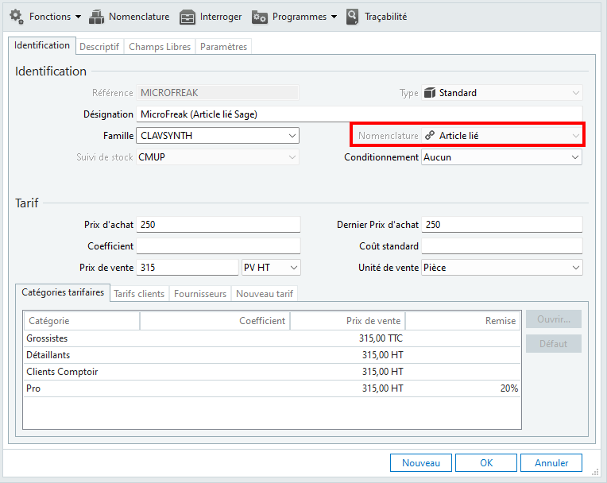
Dans le paramétrage Atoo-Sync GesCom assurez-vous d'avoir coché "Envoyer les articles liés en tant que vente croisée" :
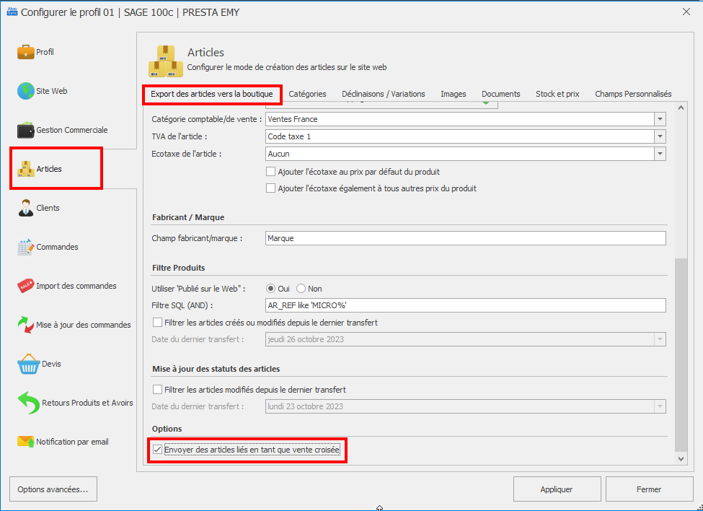
Dans le paramétrage du module Atoo-Sync GesCom de votre boutique assurez d'avoir activé la fonctionnalité "Produits associés" de la section "Modification des articles" :

Synchronisez ensuite ces 2 articles via le logiciel Atoo-Sync GesCom :

Voici le résultat sur PrestaShop :
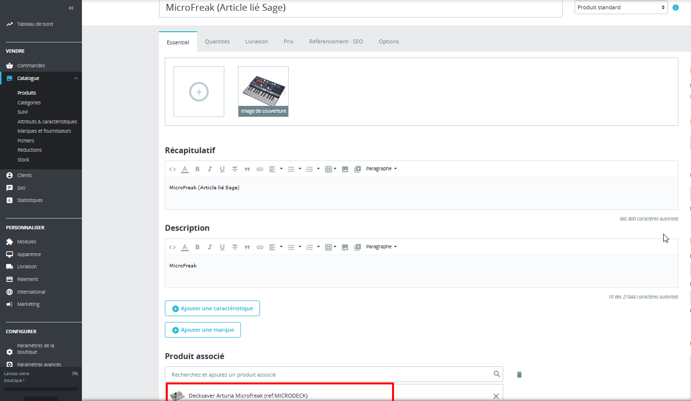
L'article lié dans Sage est le produit associé dans PrestaShop

